CI产品线配置管理系统部署方案
- 概述

目的
本文档旨在给出CI产品线内不同类型项目的配置管理策略，为CI产品线的配置管理提供指导。

适用范围
本文档适用于CI产品线范围内，所有平台、产品、项目、组件开发的项目组成员，包括项目经理、开发人员、测试人员。另外，本文档可以为公司内部其他项目的配置管理提供参考。

文档组织
本文档主要内容包括三部分。第一部分介绍CI产品线配置管理的现状，包括配置管理相关的软硬件环境、CI产品线内所有项目配置库等；第二部分针对现有项目情况，分别针对CI产品线平台、产品、项目的配置管理做具体说明；第三部分简要介绍StarTeam配置管理系统部署的过程。

术语
- StarTeam：是Borland公司的变更和配置管理工具；
- 部署方案：是指依据产品给出的软硬件资源要求，结合项目的实际情况，使产品能在项目中正常使用的一系列活动；
- StarTeam配置库（Server Configuration）：StarTeam中最大的容器，StarTeam配置库中所有配置项可以被任意组织。
- CI产品线配置管理现状
为了提高组织的配置管理水平，更好的满足并行开发和变更管理的需要，提高CI产品线开发效率，保证产品版本稳定性，需要替换现有的基于文件的版本管理工具（VSS），采用基于任务的配置管理工具(StarTeam)。下面主要介绍CI产品线配置管理现状。
本次部署StarTeam配置管理系统涉及到硬件、软件、配置库迁移、人员各方面，下面分别对这几个方面的情况做一些说明。
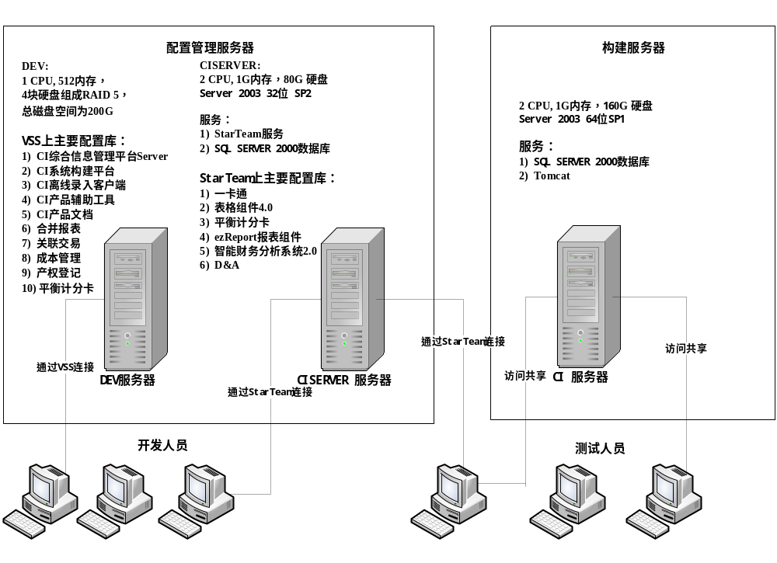
- 硬件
CI产品线所有项目分布在两台配置管理服务器上：
- 研发中心VSS库所在DEV服务器，机器配置为1 CPU, 512内存，4块硬盘组成RAID 5，总磁盘空间为200G；
- 现有StarTeam配置管理系统使用一般的台式机，机器配置为2 CPU, 1G内存，80G 硬盘；
构建服务器除CI服务器用于CI平台的构建发布外，其他项目版本的构建发布由相关项目经理负责。
- 软件
安装StarTeam Enterprise 2008，服务器端操作系统为Windows 2003 Server+SP1，另外要求StarTeam客户端与服务器端版本一致。
- 配置库迁移
需要纳入StarTeam配置管理系统中的主要产品有：
- CI 3.x系列产品（包括CI综合信息管理平台Server、 CI系统构建平台、 CI离线录入客户端、 CI产品辅助工具、CI产品文档），重点支持统计&决算业务；
- 合并报表
- 关联交易
- 成本管理（包含文档库、CI3.3代码库、客户端代码库）
- 产权登记
- 一卡通
- 平衡计分卡
- 年报平台
除年报平台外，其他项目都基于CI 3.x系列产品进行开发，并不需要频繁合并。新产品的开发通常基于CI 3.x系列产品，单独建库开发。除一卡通项目使用现有的StarTeam配置管理系统管理外，其他项目配置库仍在VSS中。由于迁移过程中涉及到的代码量较大，不考虑迁移VSS中的历史版本，只将最新版本纳入到新部署的StarTeam配置管理系统中。
另外，现有StarTeam配置库（Server Configuration）中，除一卡通、平衡计分卡项目外，其他均为研究院项目，依据高内聚低耦合的原则，考虑为CI产品线创建单独的配置库（Server Configuration）。
- 人员
CI产品线现有项目配置库迁移涉及到多个部门：CI行业应用部(25人)、CI分析应用部（9人）、CI客户端产品部（14）、研发院相关人员（7人）、CI测试组（21），合计76人。
- 解决方案
CI产品线部署解决方案主要分为两部分：第一部分是配置管理相关服务器的部署，包括，需要考虑数据库是否独立，存储是否独立，硬件的选择等等；第二部分是CI产品线现有产品、现有项目及后期新产品、新项目的配置库的部署方案。

硬件部署方案
根据CI产品线产品开发现状，StarTeam配置管理系统部署的解决方案有两种：单个服务器的部署、独立数据库及存储的部署。下面分别对这两种不同的部署方案进行说明：

单个服务器的部署
短期看来，预期CI产品线用户数不超过100人，并发用户数不超过50人，属于小型配置库，因此可以考虑将StarTeam服务器端所有服务都部署到一台服务器上。
CI产品线配置管理系统部署可以采用以下方式：
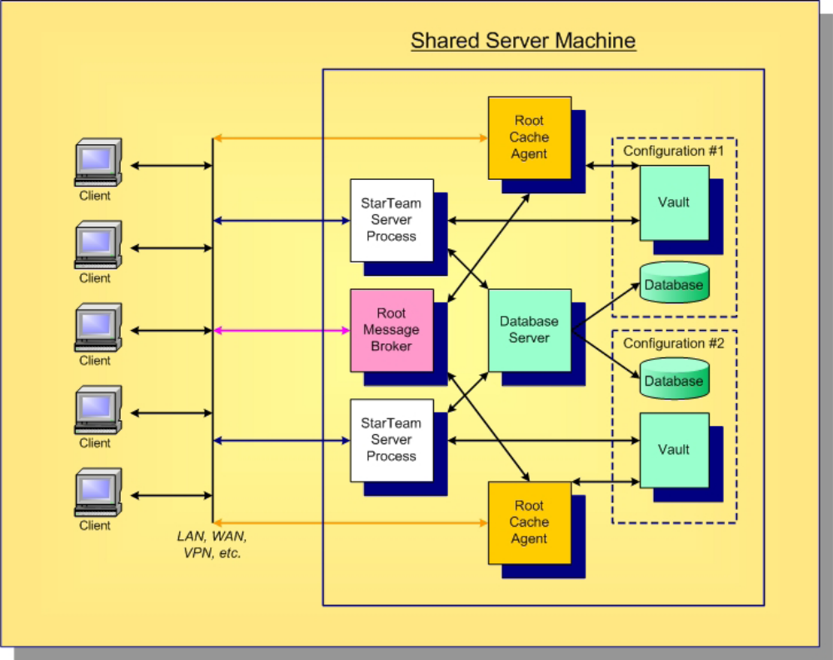
优点：部署简单
缺点：
- 需要对多个Vault、database单独备份复杂；
- 对服务器性能要求较高，服务器硬件最低配置要求为：Dual Pentium Xeon™，2.26GHz+，2.5 GB of RAM。
注意：服务器上可以部署多个小型配置库，但所有配置库并发用户之和不能超过100。

独立数据库及存储的部署
但从长期来看，数据库服务器一般是单独管理的，另外，为了方便备份应该将存储独立出来。因此可以考虑使用中型配置库的部署方案，如下图：
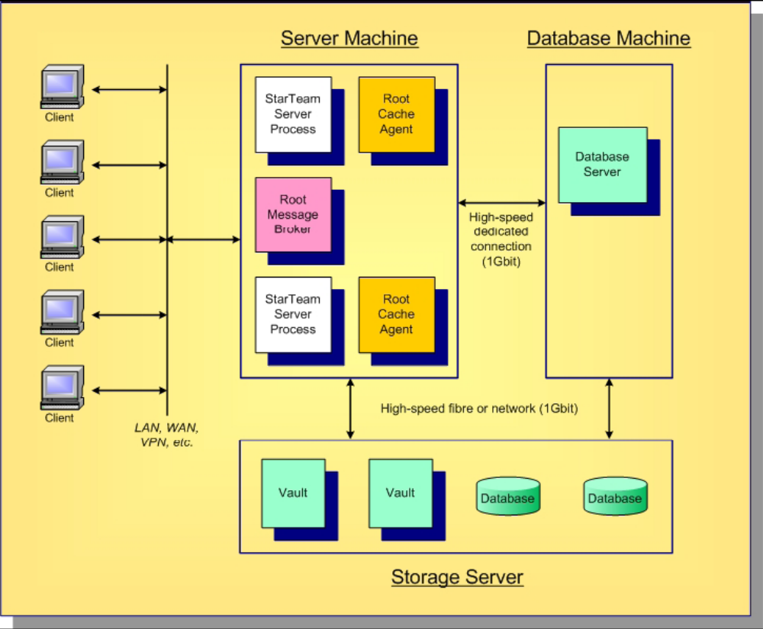
优点：
- Database Server进程占用的负载被转移后，对服务器性能要求降低；注册用户数小于100时，服务器最低硬件要求为Dual Pentium 4, 1.3 GHz, 1 GB of RAM；
- Vault及Database存储独立，便于备份和管理；
缺点：
- 部署较单个服务器部署复杂；
- StarTeam Server服务器与数据库服务器之间要求高速网络连接（提供100M-1G的内网带宽）。
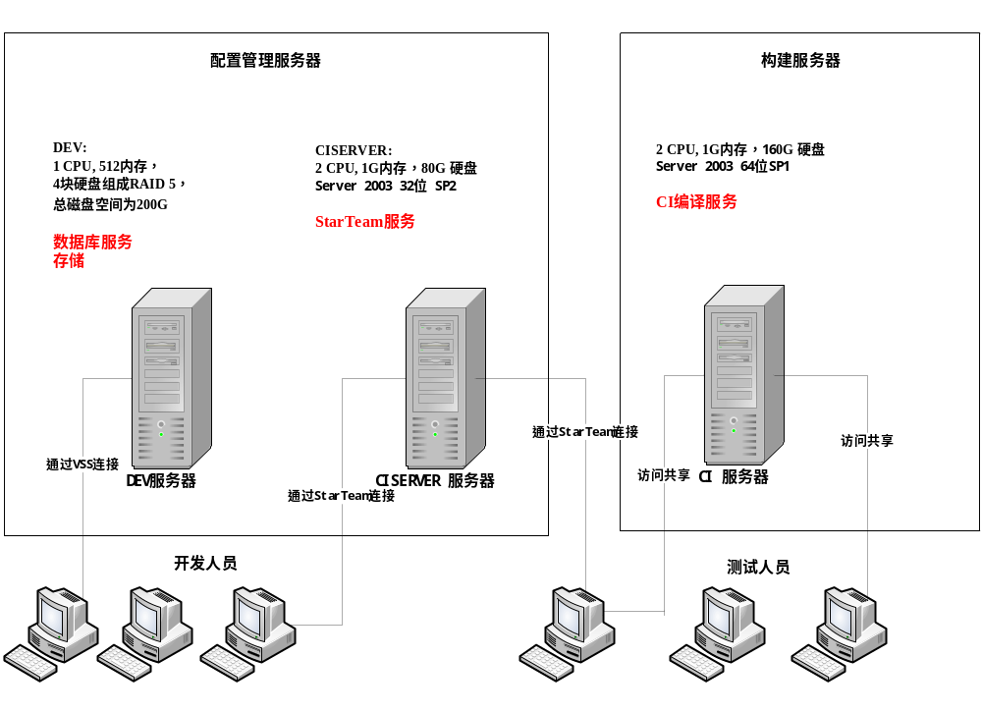

CI产品线逻辑部署方案
CI产品线项目构成如下：
- CI平台：CI产品线所有项目的开发都是基于CI平台；
- 产品：在CI平台的基础上，基于不同的业务领域开发了一系列产品；
- 项目：针对不同的实施项目，会在产品基础上做少量的定制开发；
- 组件：为提高重用性，对CI平台部分核心功能进行的封装，属于CI平台的一部分；
针对现有CI产品线配置库的迁移，因为配置项有较强的相关性，可以放在一个Server Configuration中，主要需要考虑Project的划分以及View的创建。下面分别对这几种不同类型项目的配置管理策略进行说明。

CI平台配置管理策略
CI平台包括CI综合信息管理平台Server、 CI系统构建平台、 CI离线录入客户端、 CI产品辅助工具、CI产品文档，重点支持统计&决算业务。为了保证CI平台发版时各组成部分版本的一致性，可以为CI平台建一个Project进行管理。
需要注意的是，由于该Project中Object较多，如果建太多的视图，可能会影响使用效率。一个Server Configuration中，Project不要超过50个，View不要超过100个，并发用户数不要超过100，注册用户数不要超过500。

版本管理策略
CI平台的版本分支管理策略有两种：一是主干做稳定版本的发布，分支做新功能开发；二是主干做新功能开发，分支做发布。StarTeam中可以使用View作为分支。
View的应用，可以参考以下建议：
- 视图主要用于支持生命周期中的某些特定的活动，对应于不同的活动，对视图中项的更新量也不同；
- 使用视图标签和提升状态；
- 视图层次不要超过3层；
- 一般情况下，不要使用空视图、浮动视图或浮动的reference视图，除非你完全了解这些视图类型且它与你的需要完全符合；
- 视图是“重量级”对象：当创建某个视图的子视图时，通常需要好几分钟，在数据库中会新增上千个子项，因此不要把视图作为单个开发人员的个人工作区；
下面主要针对两种不同的分支策略给出View的使用建议：
策略1：主干做稳定版本的发布，分支做新功能开发
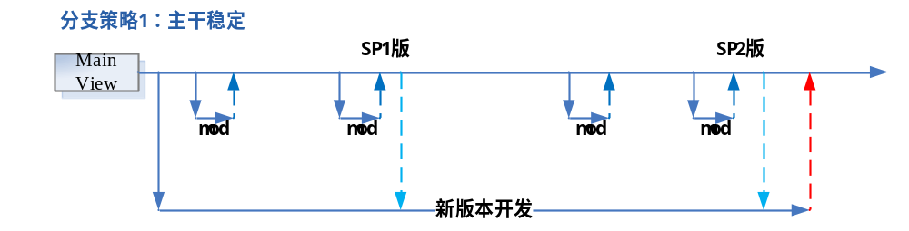 CI平台正式版发布后，如CI3.3正式发布后，在主视图中维护CI3.3的SP版本，新建子视图进行新版本的开发。需要定期将主分支上的修改合并到新版本分支上，当新版本测试通过后，可以合并到主分支。
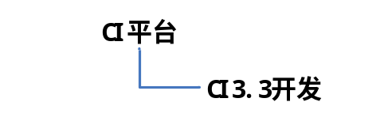
策略2：主干做新功能开发，分支做发布
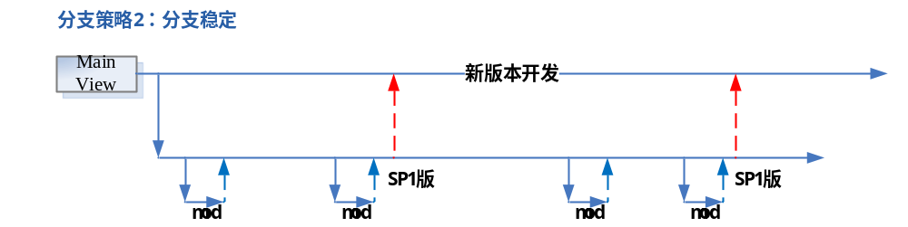 CI平台正式版发布后，新建分支用于SP版本的维护，仍然在主分支上进行新版本的开发。每次发布SP版本后，需要将更新内容合并到新版本分支。
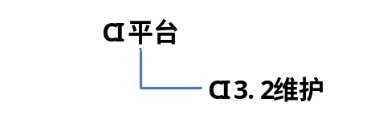

配置库目录结构
一级目录 | 二级目录 | 三级目录 | 四级目录 | 内容说明
01产品管理 | 01项目计划 |  |  | CI产品新版本的项目开发计划、配置管理计划、测试计划、品质保证计划
01产品管理 | 02项目里程碑报告
01产品管理 | 03工作会议 | 01产品线常务工作会议 |  | CI产品线常务工作会议简报、会议纪要、重大事项跟踪表
01产品管理 | 03工作会议 | 02产品线研发工作会议 |  | CI产品线研发工作进展报告
01产品管理 | 03工作会议 | 03其它会议 |  | 除例会、评审会议外的其他会议纪要
01产品管理 | 04配置管理 | 01基线建立控制报告
01产品管理 | 04配置管理 | 02配置项变更控制报告
01产品管理 | 04配置管理 | 03配置审查实施报告
01产品管理 | 04配置管理 | 04配置库管理报告
01产品管理 | 04配置管理 | 05配置状态报告
01产品管理 | 04配置管理 | 06产品发行
01产品管理 | 05构建发布 |  |  | 构建脚本及说明  CI正式版产品发布基线清单
01产品管理 | 06需求讨论
01产品管理 | 07集中开发
01产品管理 | 98其他
01产品管理 | 992004年以前
02方案与设计 | 00模板
02方案与设计 | 01基础部分 | 01数据服务
02方案与设计 |  | 02参数服务
02方案与设计 |  | 03基础组件
02方案与设计 | 02数据管理 | 01数据录入
02方案与设计 |  | 02数据上报
02方案与设计 |  | 03量纲转换
02方案与设计 | 03数据查询 | 01导航式查询
02方案与设计 |  | …
02方案与设计 |  | 07综合查询2.0 | 01需求
02方案与设计 |  |  | 02设计
02方案与设计 |  | …
02方案与设计 | 04数据分析 | 01报表分析
02方案与设计 |  | …
02方案与设计 | 05首页部分
02方案与设计 | 06系统管理 | 01权限管理
02方案与设计 |  | …
02方案与设计 | 07合并报表
02方案与设计 | 08CI系统构建平台
02方案与设计 | 09离线录入客户端
02方案与设计 | 10数据接口
02方案与设计 | …
02方案与设计 | 81多级部署
02方案与设计 | 82产权登记
02方案与设计 | 83一卡通
02方案与设计 | 84资产管理
02方案与设计 | 98其他
02方案与设计 | 992004年以前
03测试 | 产品测试 | 测试周报
03测试 | 项目测试 | 01关联交易2.0
03测试 | 项目测试 | 02综合查询2.0
03测试 | 项目测试 | 03表格组件4.0
03测试 | 项目测试 | …
04用户文档 | 01关联交易2.0
04用户文档 | 02综合查询2.0
04用户文档 | 03表格组件4.0
04用户文档 | …
06实施项目 | 00数据库实施规范
06实施项目 | 01邮电器材 | 00实施方案
06实施项目 | 01邮电器材 | 01项目背景资料
06实施项目 | 01邮电器材 | 02项目的特殊需求
06实施项目 | 01邮电器材 | 03项目反馈问题记录
06实施项目 | 01邮电器材 | 04项目实施情况统计
06实施项目 | 02网通 | 00实施方案
06实施项目 | 02网通 | 01项目背景资料
06实施项目 | 02网通 | 02项目的特殊需求
06实施项目 | 02网通 | 03项目反馈问题记录
06实施项目 | 02网通 | 04项目实施情况统计
06实施项目 | ……

构建编译
构建编译过程中，需要重点关注：
- 构建环境的搭建及操作说明文档；
- 构建脚本；
- 构建版本的内部发布及正式发布的位置；
下面以CI平台的构建为例说明，CI平台的构建环境分两部分：一是构建环境准备；二是远程编译服务部署；
步骤1：构建环境准备
- 安装java运行环境
- 部署多个版本的jdk
  - 标准32位JDK，jdk142_11
  - Jrokit 32位JDK，jrockit81sp6_142_10
  - 64位JDK, 64Bit_jdk1.6.0_02
- 部署Ant，使用版本apache-ant-1.5.4；
- 部署编译批处理文件；
- 编译脚本修改：
- 设置环境变量
PATH=C:\Program Files (x86)\WinRAR;C:\Program Files (x86)\Borland\StarTeam Cross-Platform Client 2008;D:\Projects\ci_gov_ykt1.0\build;%PATH%;
- 修改删除代码路径
- 获取源文件
stcmd co -p "shaojing:密码l@10.2.9.250:49201/CI_GOV_YKT/CI_GOV_YKT/04源代码/01服务器端/java/" -o -is -fp "D:\Projects\ci_gov_ykt1.0\build\source"
- 因为get下来可能是只读，所以为了保证版本号能够写入，需要修改只读属性
attrib -r D:\Projects\ci_gov_ykt1.0\build\source\web\*.* /S /D
- 编译脚本入库；
步骤2：远程编译服务部署
- 部署tomcat，版本tomcat4.13；
- 恢复数据库rcds；
- 修改连接数据库地址、用户名、密码
- <parameter>
<name>url</name>
<value>jdbc:microsoft:sqlserver://10.2.9.249:1433;DatabaseName=rcds</value>
</parameter>
- <parameter>
<name>username</name>
<value>sa</value>
</parameter>
- <parameter>
<name>password</name>
<value>密码</value>
</parameter>
- 启动tomcat服务，路径为bin\startup.bat；
- 测试连接地址http://10.2.9.249:9000/rcds/login.jsp；
- Admin登录增加编译任务及用户，设置编译文件输出路径；

产品配置管理策略
产品是在CI平台基础上开发的，针对某种业务逻辑的实现，可以适用于多个实施项目。
CI现有产品主要有：
- 合并报表
- 关联交易
- 成本管理（包含文档库、CI3.3代码库、客户端代码库）
- 产权登记
- 一卡通
- 平衡计分卡

版本管理策略
根据产品与CI平台代码的耦合程度，可以采取两种方式建立开发团队的工作空间。
方式1：单独建Project
如果单独建Project，如产权登记，需要在开发新版本的同时维护现有版本，版本分支策略可参见“3.2.1.1版本管理策略”。
方式2：在CI平台中建View
如果考虑使用分支视图的方式建库，需要在主视图下，基于某次正式版或补丁版发布的视图标签创建类型为Branch All的子分支视图。

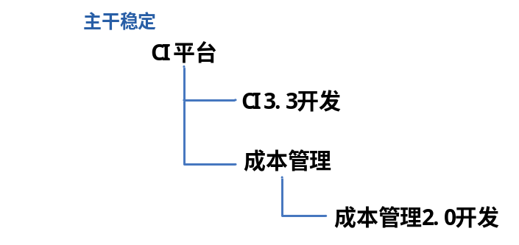
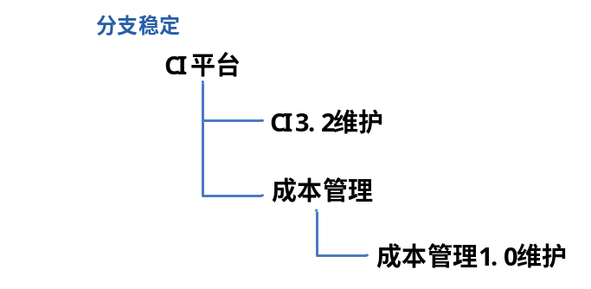

配置库目录结构
一级目录 | 二级目录 | 内容说明
01 项目管理 | 01项目启动 | 立项报告、项目启动会PPT等
01 项目管理 | 02计划 | 管理类计划，包括项目开发计划、总体项目进度、项目估算表、项目计划附件、配置管理计划、品质保证计划、测试计划等
01 项目管理 | 03配置管理 | 分基线建立控制报告、变更控制报告（只做记录）两个文件夹管理。
01 项目管理 | 04品质保证 | 分品质保证检查表、品质保证报告两个文件夹管理。
01 项目管理 | 05项目汇报 | 分项目周报、项目月报、其他报告三个文件夹管理。其他报告指阶段性汇报、项目总结报告等。
01 项目管理 | 06会议 | 会议纪要（不包括需求设计评审会议纪要）、评审报告
02需求 |  | 需求说明书、需求评审会议纪要
02需求 |  | 需求规格说明书、需求评审会议纪要
03设计 |  | 设计说明书、设计评审会议纪要
04 测试 |  | 测试用例、评审报告
 |  | 测试报告、评审报告
05用户文档 |  | 用户使用手册、评审报告

构建编译
根据项目经理的要求，可以对产品的构建编译活动进行管理。重点关注构建环境的搭建及操作说明文档、构建脚本、构建版本的内部发布及正式发布的位置。在配置管理计划中做说明，并将相应的文档入库。具体内容可以参考“CI平台构建编译”。

项目配置管理策略
项目是在CI平台或某类产品的基础上开发的，特殊业务逻辑的实现，针对具体的实施项目。例如，财政登记项目是在产权登记产品的基础上开发的。

版本管理策略
针对项目的版本管理策略主要是基于其所依赖的产品。
如果所依赖的产品是独立的Project，则在主视图分支下创建子分支，作为项目的配置库；
如果所依赖的产品为平台的子视图，则在依赖的子视图基础上创建下一级临时子视图，作为项目的配置库，项目开发完成后将修改合并到产品中，并删除临时子视图。

配置库目录结构
一级目录 | 二级目录 | 内容说明
01 项目管理 | 01项目启动 | 立项报告、项目启动会PPT等
01 项目管理 | 02计划 | 管理类计划，包括项目开发计划、总体项目进度、项目估算表、项目计划附件、配置管理计划、品质保证计划、测试计划等
01 项目管理 | 03配置管理 | 分基线建立控制报告、变更控制报告（只做记录）两个文件夹管理。
01 项目管理 | 04品质保证 | 分品质保证检查表、品质保证报告两个文件夹管理。
01 项目管理 | 05项目汇报 | 分项目周报、项目月报、其他报告三个文件夹管理。其他报告指阶段性汇报、项目总结报告等。
01 项目管理 | 06会议 | 会议纪要（不包括需求设计评审会议纪要）、评审报告
02需求 |  | 需求说明书、需求评审会议纪要
02需求 |  | 需求规格说明书、需求评审会议纪要
03设计 |  | 设计说明书、设计评审会议纪要
04 测试 |  | 测试用例、评审报告
 |  | 测试报告、评审报告
05用户文档 |  | 用户使用手册、评审报告

构建编译
项目的构建编译与产品的构建编译类似，请参考“产品构建编译”。
- 部署实施
下面介绍具体的配置管理系统实施步骤，部署图如下：

安装SQL Server 2000
安装StarTeam Server之前需要确认已安装数据库。推荐安装SQL Server 2000数据库。
具体安装说明请参见“SQL Server 2000 安装配置手册”。

安装配置StarTeam Server
在使用StarTeam之前需要首先安装StarTeam Server。推荐使用StarTeam 2008。

StarTeam Server系统要求
- 支持的操作系统：Microsoft Windows 2003 Server；
- 注册用户数小于100时，服务器最低硬件要求为Dual Pentium 4, 1.3 GHz, 1 GB of RAM；

安装StarTeam Server
运行Server.exe安装程序,按安装向导提示安装StarTeam Server。

初次安装后配置
- License注册；
- 选择Server-New Configuration创建一个Server，后续步骤按提示填写；
- 启动刚才创建的Server，选择Account-User Manager，管理员（用户名：Administrator，密码：Administrator）帐号登录后，添加组和用户；

安装配置StarTeam客户端
- 安装StarTeam客户端
- 创建Project

其他配置
- 分别对数据库文件、数据文件做定期的增量备份和完整备份；
- 注意SQL Server数据库维护
  - 限制SQL Server数据库日志文件大小为50M
  - 增加每周收缩数据库事务日志的任务；
- 附件
《1 StarTeam服务器部署的关键因素》
《2 StarTeam View的使用建议》

